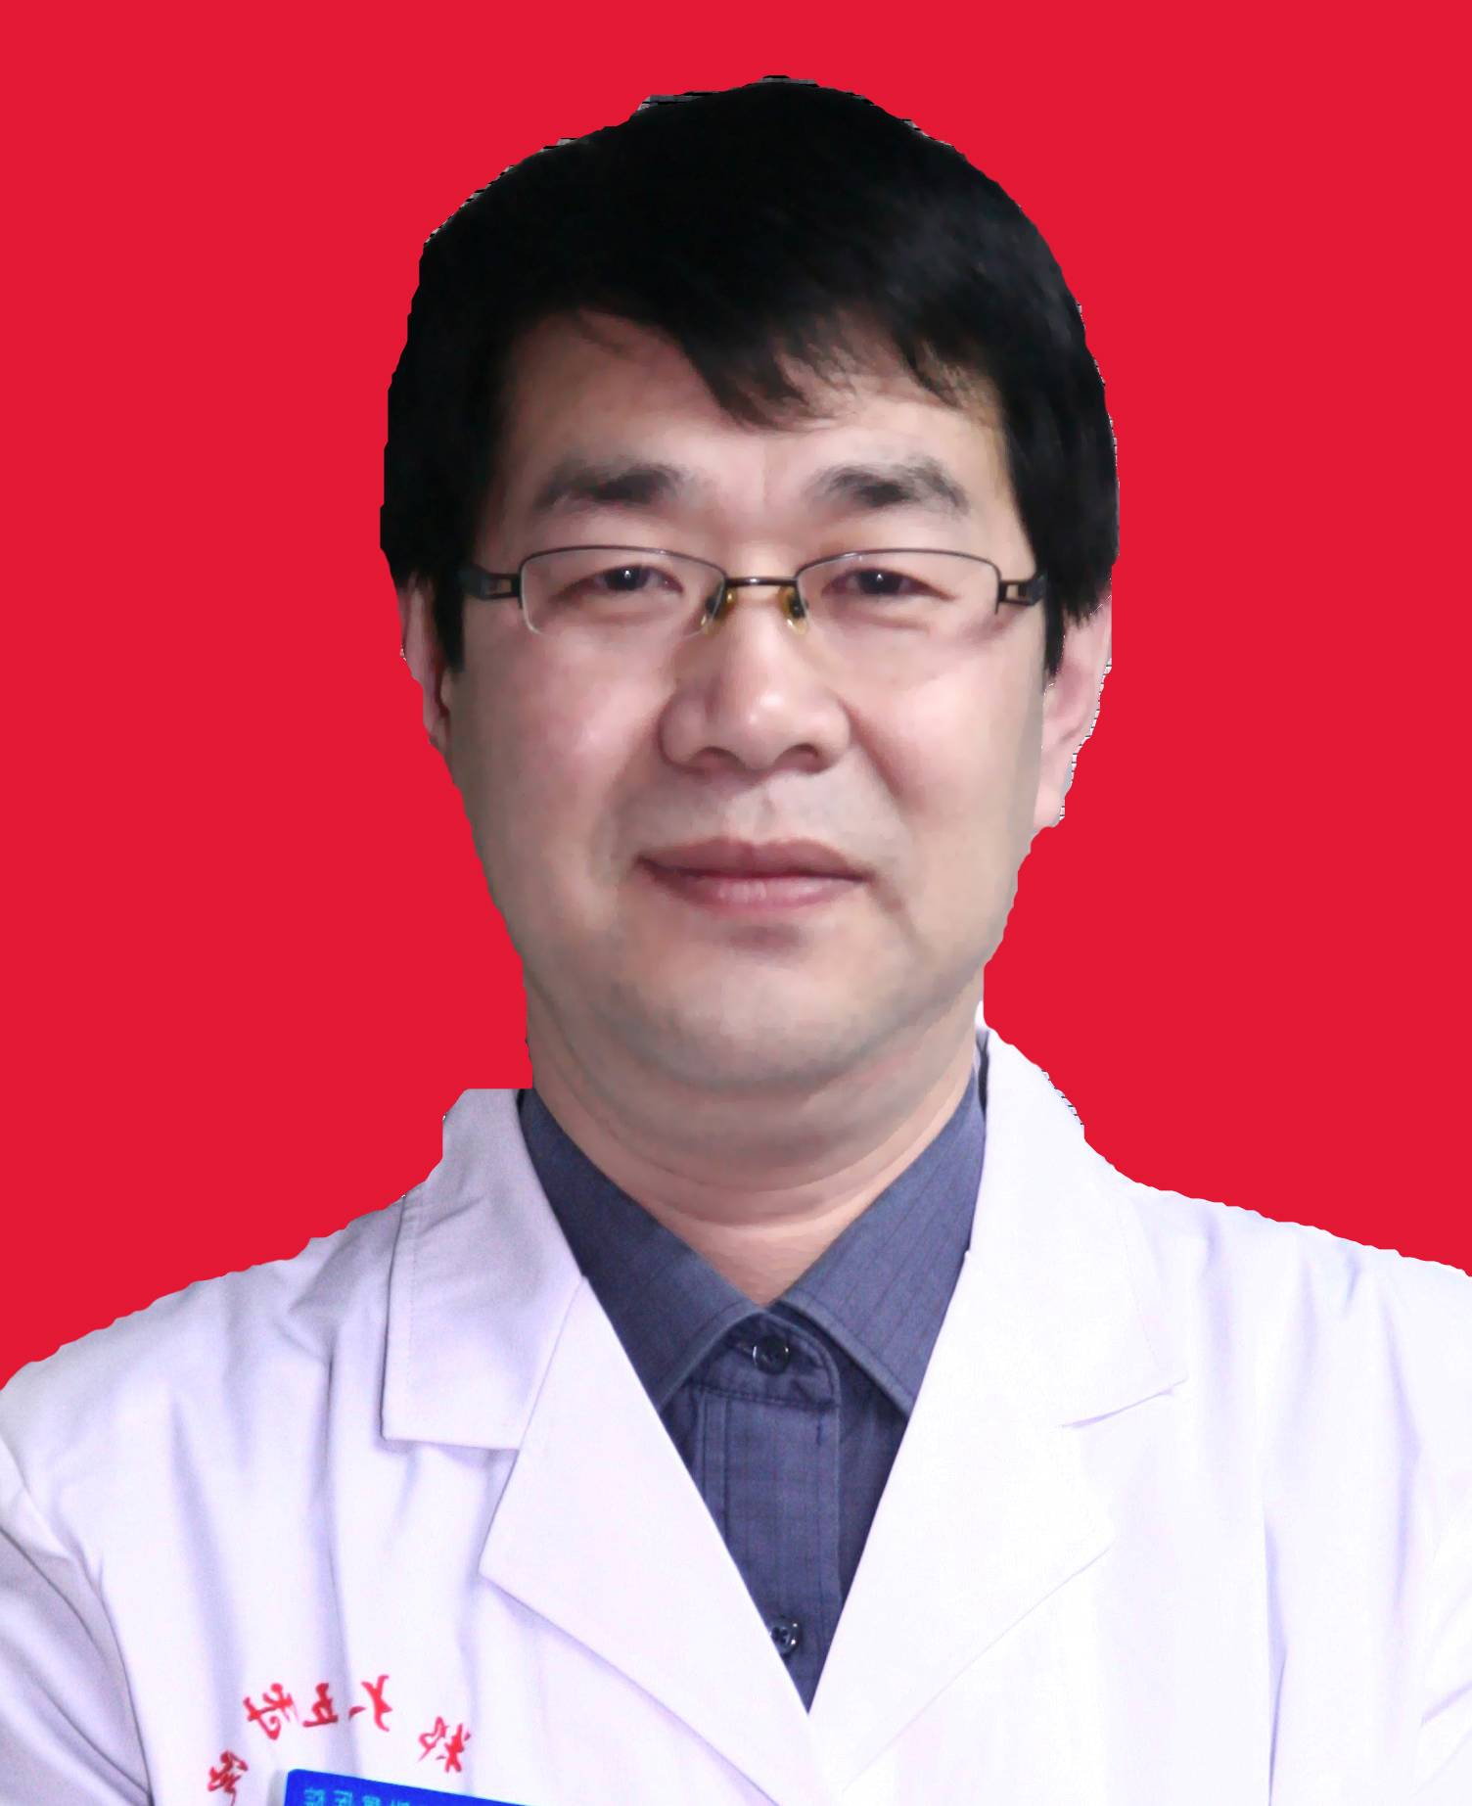

刘恒方，男，医学博士，主任医师，教授，博士/硕士生导师，研究方向：神经肌肉病与脑血管病。
毕业于中南大学湘雅医学院神经病学专业，现任中华医学会河南省神经病学分会副主任委员；中国睡眠研究会常委；中华医学会河南省临床神经电生理分会副主任委员；中华医学会河南省神经内科医师协会常委；河南省睡眠研究会神经病学专业副会长。近年来荣获河南省教育厅科学技术带头人，郑州市科技拔尖人才，河南省卫生科技创新人才。中国神经疾病杂志副主编。
长期从事神经内科的临床医疗、科研和教学工作，擅长神经肌肉病、脑血管病、睡眠障碍相关疾病、癫痫、头痛、头晕、脑炎、神经脱髓鞘及神经肌肉病、变性病等疑难病诊治。目前承担河南省多项科技攻关课题，发表学术论文60余篇，主编和参编神经科医师手册（人民卫生出版社）等专著3部，获科研成果4项。

